التربية التحضيرية

2017/2018

**الأستاذ / جعيجع المهدي**

المذكرات



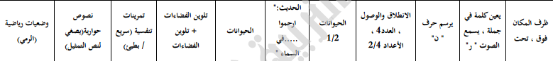

بسم الله الرحمن الرحيم

المستوى / السنة التحضيرية رقم المذكرة :......

النشاط / تعبير شفوي

الموضوع **/ ظرفا المكان (فوق - تحت)**

الكفاءة القاعدية / القدرة على استعمال ظروف المكان.

مؤشر الكفاءة / يستعمل ظرفي المكان : فوق – تحت .

الوسائل / المشاهد – السبورة – وكل ما يراه المربي مناسبا .

إنجاز الحصة

|  |  |  |  |  |
| --- | --- | --- | --- | --- |
| **المراحل** | **أهداف التعلم** | **أفعال التعليم /التعلم** | **السندات** | **التقويم** |
| **1/ وضعية الانطلاق**  تنظيم الفضاء | إدخال الأطفال  في جو الدرس  التعبير التلقائي | يعرض المربي على أطفاله مشاهد أو صورا :  التعبير التلقائي  ترك الحرية للأطفال يعبرون بتلقائية :  الغراب فوق الشجرة وفي فمه قطعة جبن .  الثعلب يطلب من الغراب قطعة الجبن .  الثعلب فرحان لأنه أخذ قطعة الجبن .  ملاحظة :( تترك الحرية كاملة للأطفال للتعبير عن المشاهد) | محتويات  المشاهد  السبورة | تشخيصي  التفاعل مع المشاهد  التواصل . |
| **2/ مرحلة بناء التعلمات** | يستنطق المشاهد .  يجيب عن الأسئلة .  يبني حوارا بين الثعلب والغراب .  يستخرج الظرف فوق من المشهد .  يستعمل الظرف فوق في جمل من إنشائه .  يستخرج الظرف تحت من المشهد .  يستعمل الظرف تحت في جمل من إنشائه . | الحصة الأولى  التعبير الموجه  المشهد (1)  أين الغراب ؟ ............فوق الشجرة .  وأين الثعلب ؟........... تحت الشجرة .  ماالذي يوجد في فم الغراب ؟ ......قطعة جبن .  المشهد (2)  ماذا حدث لقطعة الجبن ؟.......سقطت .  ولماذا ؟.. لأن الغراب فتح فمه .  المشهد (3)  من أخذ قطعة الجبن ؟.............. الثعلب .  كيف هو الثعالب ؟ ................. فرحان . | المشاهد  وما تحتويه  السبورة | **تكويني**  المشاركة في استنتاج الجمل  وصف ما في المشاهد .  بناء الحوار  استعمال ظرف المكان فوق . |
| الحصة الثانية  الحــــوار  عرض المشهد (1)  دعوة الأطفال إلى تخيل الحوار الذي جرى بين الثعلب والغراب :  الثعلب : ماذا يوجد في فمك أيها الغراب ؟  الغراب : صامت .  الثعلب : سمعت أن صوتك جميل . غنّ لي .  يبدأ الغراب في الغناء فتسقط قطعة الجبن .  الثعلب : يا لك من غبي . | المشهد 1  السبورة |
| الحصة الثالثة  الصيغة (فوق)  لاحظوا المشهد(1)  أين الغراب؟ الغراب فوق الشجرة .  أين تنام ؟.............فوق السرير .  وأين تضع الأم الأكل ؟ ........ فوق المائدة .  يخلق المربي وضعيات جديدة مع التنويع.  يوجه تلاميذه ويحفزهم على الإتيان بأمثلة مع تشجيعهم . | المشهد 1  السبورة |
| **الحصة الرابعة**  الصيغة **(تحت)**  لاحظوا المشهد (1)  أين الثعلب ؟ الثعلب تحت الشجرة .  أين تختبئ من المطر؟ تحت مطريتي .  أين يسبح السمك ؟ تحت الماء .  يخلق المربي وضعيات جديدة مع التنويع.  يوجه تلاميذه ويحفزهم على الإتيان بأمثلة مع تشجيعهم . | المشهد 1  السبورة | استعمال ظرف المكان تحت. |
| **3/ مرحلة**  **الاستثمار** | يعبر مستعملا الظرفين فوق و تحت | **الحصة الأخيرة**  التعبير الحر واستعمال الصيغتين  ترك الاطفال يعبرون بحرية مستعملين الصيغتين المدروستين :  الغراب فوق الشجرة وفي فمه قطعة جبن .  الثعلب تحت الشجرة يريد قطعة الجبن .  الغراب لا يريد أن يتكلم لكي لاتسقط من فمه قطعة الجبن .  الثعلب يخدع الغراب ويأخذ منه القطعة . | الإجابات الفردية | **تحصيلي :**  يتفاعل مع التعبير الحر. |

المشاهد

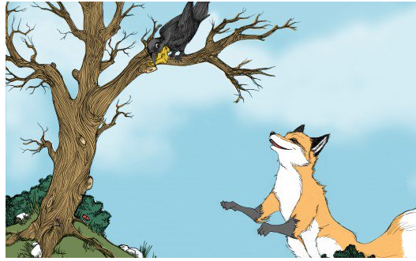

**المشهد (1)**

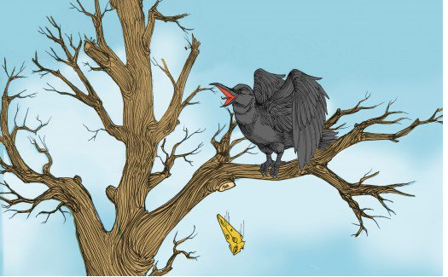

**المشهد (2)**

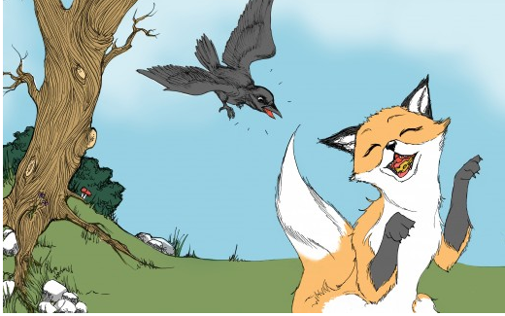

**المشهد (3)**

الفئة المستهدفة : القسم التحضيري رقم المذكرة : .....

النــــشاط : قــــــراءة

الموضوع : أسمــــع الراء .

الكفاءة القاعدية المستهدفة: القدرة على تعيين صوت في كلمة .

مؤشر الكفاءة : يستعمل مفردات .

يميز بين الراء و الغين .

الوسائل : صور تحتوي حرف الراء / السبورة / قصة الحرف "راء" / .................

|  |  |  |  |
| --- | --- | --- | --- |
| **سيرالوضعية** | **وضعية التعليم** | **وضعية التعلم** | **التقويم** |
| **وضعية الانطلاق** | يعرض المعلم صورا ويطلب من التلميذ تسميتها .  صورة رجل – صورة رفوف – صورة رسالة .  تطلب منهم تسمية الحرف الذي تبدأ به هذه الكلمات .  حرف **ر** | الملاحظة .  تسمية محتوى الصور.  التعرف على الحرف . | تشخيصي  يكتشف الحرف الجديد سماعا |
| **بناء**  **التعلمات** | يحكي المعلم قصة الحرف للأطفال ويتفق معهم على التصفيق كلما سمعوا الحرف المقصود .  قصة الحرف كاف  C:\Users\MAISON XP.MAISONXP-PC\Desktop\c144da9ad21e644f760843a00a63df1a.jpg  يقرأ المعلم قصة الحرف . | الاستماع الجيد للقصة  إثراء رصيد الطفل اللغوي .  قراءة الكلمات الجديدة . | تكويني  يستمع جيدا للقصة ويعيّن الصوت .  ينطق الحرف نطقا صحيحا  يقرأ الكلمات الجديدة مع تمييز الحرف المقصود فيها . |
| **وضعية**  **استثمار**  **المكتسبات** | 1 ) هناك ألوان تنتهي بحرف الراء . ماهي ؟  أحمـــر/ أصفـــر / أخضر / أسمر .  2 ) مطالبة الأطفال بالإتيان بكلمات تحتوي على الحرف راء . | التمييز بين الكاف والقاف | ختامي  توظيف المعارف في وضعيات جديدة. |

الصور

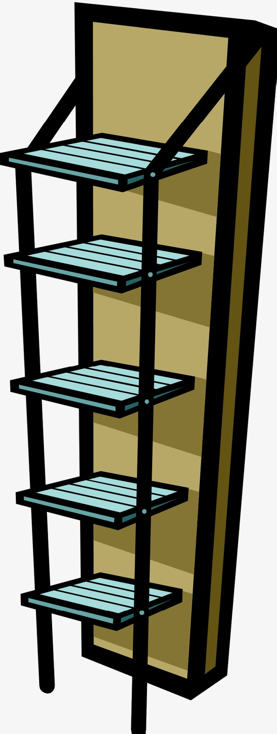



بسم الله الرحمن الرحيم

المستوى / السنة التحضيرية رقم المذكرة :......

النشاط / قـــــــــراءة .

الموضوع / أعين الكلمة في الجملة . ص 37

الكفاءة القاعدية / القدرة على تعيين كلمة في الجملة .

مؤشر الكفاءة / يميز بين كلمات الجملة .

الوسائل / السبورة – دفتر النشاط – صور .

|  |  |  |  |
| --- | --- | --- | --- |
| **سيرورة الحصة** | **وضعيات التعليم** | **وضعيات التعلم** | **التقويم** |
| **تنظيم الفضاء** | عرض الصورالموجودة في دفتر النشاط ص37 وسؤال الأطفال :  ماذا يفعل الأرنب ؟................. الأرنب يأكل الجزرة .  أين السمكة ؟ ........................السمكة في شبكة الصياد .  من أين يطل الفأر؟................. يطل الفأر من الغار . | عن طريق أسئلة يتوصل التلميذ إلى الجمل الثلاث . | **تشخيصي**  المشاركة . |
| **بناء المعلومات** | **التعليمة (1)** عرض بطاقات كتبت عليها عناصر الجملة الأولى :   |  |  |  | | --- | --- | --- | | **الأرنب** | **يأكل** | **الجزرة** |   يقرأ المعلم كلمات الجملة مشوشة .  يقرأ الأطفال كلمات الجملة مشوشة أيضا .  **ألعاب القراءة**  **1/** تشويش الجملة وإعادة ترتيبها من طرف التلاميذ .  2) إخفاء كلمة من الجملة والبحث عنها .  3 ) إضافة كلمة غريبة عن الجملة والأطفال يعزلونها .  4) التركيز على البطاقة التي تحمل كلمة (الجزرة) | يلاحظ كلمات الجملة مشوشة .  يقوم الأطفال بقراءة الكلمات مشوشة .  عن طريق ألعاب يتوصلون إلى ترتيب الجملة .  يعين الكلمة المقصودة . | **تكويني**  الملاحظة .  المشاركة .  التوصل إلى الجملة المقصودة |
| **التعليمة (2)** عرض بطاقات كتبت عليها عناصر الجملة الثانية: :   |  |  |  |  | | --- | --- | --- | --- | | **السمكة** | **في** | **شبكة** | **الصياد** |   يقرأ المعلم كلمات الجملة مشوشة .  يقرأ الأطفال كلمات الجملة مشوشة أيضا .  **ألعاب القراءة**  **1/** تشويش الجملة وإعادة ترتيبها من طرف التلاميذ .  2) إخفاء كلمة من الجملة والبحث عنها من طرف التلاميذ .  3 ) إضافة كلمة غريبة عن الجملة والأطفال يعزلونها .  4 ) التركيز على البطاقة التي تحمل كلمة (السمكة) .  **التعليمة (3)** : نفس العمل السابق (التعليمتان 1 و 2) | يلاحظ كلمات الجملة مشوشة .  يقوم الأطفال بقراءة الكلمات مشوشة .  عن طريق ألعاب يتوصلون إلى ترتيب الجملة .  يعين الكلمة المقصودة . | الملاحظة.  الإجابات الفردية.  التوصل إلى الجملة المقصودة |
| **استثمار المكتسبات** | **استعمال الدفتر**  التعليمة (1) : ضعوا الكلمة الموجودة في الجملة والمشابهة لكلمة البطاقة في حيز .  التعليمة (2) : نفس المطلوب .  التعليمة (3) : نفس المطلوب أيضا .  التصحيح الجماعي .  التصحيح الفردي .  قراءة الجمل الثلاث . | يضع الأطفال حيزا حول الكلمات الآتية :  الجزرة .  السمكة .  الفأر.  يصححون على دفاترهم جماعيا ثم فرديا .  يقرؤون الجمل قراءة صحيحة . | **ختامي**  تعيين الكلمة في الجملة . |

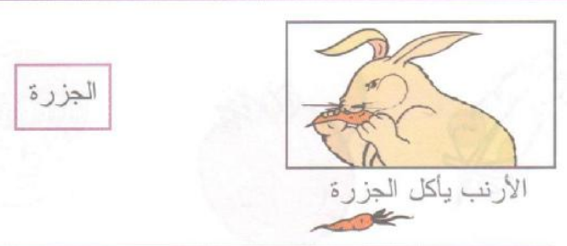

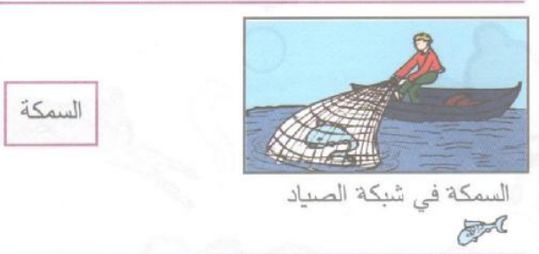

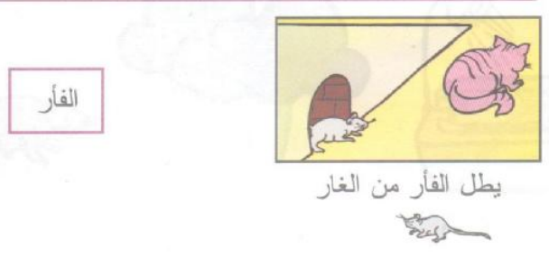

بسم الله الرحمن الرحيم

المستوى : السنة التحضيرية رقم المذكرة :......

النشاط: كتابة .

الموضوع :**أرسم حرف** (**ن**) **.**

الكفاءة القاعدية : القدرة على رسم حروف .

مؤشر الكفاءة: يرسم حرف **النون**.

الوسائل: النماذج 1 و 2 و3 / ألواح/ سبورة / أقلام تلوين / قلم الرصاص .

إنجاز الحصة

|  |  |  |  |
| --- | --- | --- | --- |
| سيرورة الحصة | وضعية التعليم | وضعية التعلم | التقويم |
| الانطلاق | يأخذ المربي وضعا مناسبا للأطفال .  مراجعة رسم خطوط مدروسة على اللوحة .  C:\Users\MAISON XP.MAISONXP-PC\Desktop\التقاط.PNG | يجلس الأطفال بشكل يراه المربي مناسبا .  يرسمون الخطوط . | تشخيصي  تنظيم الفضاء  ماذا رسمت؟ |
| بناء التعلمات | يعرض المعلم على أطفاله صورة **نحلة** (دال ومدلول)  **النموذج 1**  يطالب المعلم أطفاله بقراءة الصورة والتعبير عن مدلولها  ماهذا ياأطفال ؟.............................(هذه **نحلة)**  انظروا لكلمة **نحلة** سألوّن الحرف الأول فيها .  يأخذ المعلم القلم ويلون الحرف المقصود .  ( الأطفال يتابعون )  ماذا نسمي هذا الحرف ؟.................(**ن**)  يدرب المعلم اطفاله على رسم الحرف في الفضاء وعلى الطاولة وعلى اللوحة .  يدعوهم على الإتيان إلى السبورة واتباع رسم الحرف بأصابعهم . | - ملاحظة الاطفال للصورة وربطها بمدلولها.  التعبير عن المدلول.    محاكاة في الفضاء وعلى الطاولة وعلى اللوحة .  - مراقبة الكتابة  - تصحيح الوضعيات  - مراقبة تصحيح طريقة الجلوس. | **تكويني**  ربط الدال والمدلول  المحاكاة .  كتابة الحرف ن .  تلوين الحرف ن .  - تصحيح الوضعيات |
| استثمار المكتسبات | توزيع **النموذج 2** على الأطفال ومطالبتهم **بتلوين** الحرف .  توزيع **النموذج 3** على الأطفال ومطالبتهم **برسم** الحرف .  التصحيح الجماعي على السبورة  التصحيح الفردي على نماذج الأطفال . | يقوم الأطفال بتلوين الحرف .  يقوم الأطفال برسم الحرف . | **ختامي**  تلوين الحرف ن وكتابته . |

**ملاحظة :يقدم هذا النشاط هذا في حصتين**

**النماذج**



**النموذج (1)**

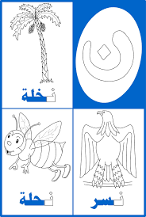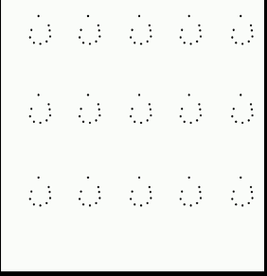

**النموذج (2)**  **النموذج (3)**

بسم الله الرّحمن الرّحيم

المستـوى : السنة التحضيرية

**مجال التعلــــــم** : الرياضيات

**الموضــــــــوع** : **العــــــــدد 4**

**الكفاءة القاعدية** : القدرة على إقامة علاقة بين مقدار وعدد .

**مؤشر الكفــــاءة** : ــ يستعمل الوظيفة الكمية لعدد .

**الوسائــل الجماعية** : النموذجان 1 و 2 المرفقان بحجم كبير - السبورة – الأقلام

**الوسائـــل الفردية** : النموذجان 1 و 2 المرفقان بحجم صغير - اللوحة – الأقلام – دفترالنشاط –

**إنجــــــاز الحصة**

|  |  |  |  |  |
| --- | --- | --- | --- | --- |
| **التقويم** | **االوسائل** | **أفعال التعليم /التعلم** | **أهداف التعلم** | **الوضعيات** |
| **تشخيصي**  العد الشفوي | اللوحة  السبورة | مطالبة الأطفال بالعدّ من 1 إلى 3 :  ماهو العدد الذي يأتي بعد 3 ؟ | يعد من 1 إلى 3. | **وضعية الانطلاق:**  **اثارة الوضعية** |
| **تكويني**  يلتزم بشروط التنفيذ .  يجمّع أربعة أربعة .  يعرض الحل  يناقش إجراءات الحل .  يكتب 4 بطريقة صحيحة . | النموذج المصغر 1  النموذج  المكبر1  النموذج المصغر2  النموذج  المكبر2  السبورة  الأقلام الملونة  الأقلام | **النشاط الأول**  ـ شروط التنفيذ : يوزع المعلم النموذج المصغر 1 على الأطفال .  ويعلق النموذج المكبر على السبورة .  التعليمة : اجمعوا كل أربعة خراف داخل حيز .  ـ الإجراءات الممكنة : بعد الملاحظة ينفذ الأطفال الإجراء الممكن.  العرض والمناقشة : مناقشة حول ماتم التوصل إليه .  التصحيح الجماعي على السبورة .  التصحيح الفردي .  الحوصلة : جمّعت كل أربعة خراف داخل حيز .  **النشاط الثاني**  ـ شروط التنفيذ : يوزع المعلم النموذج المصغر 2 على الأطفال . ويعلق المكبر على السبورة .  التعليمة : لاحظوا ثم أكملوا كتابة العدد أربعة .  ـ الإجراءات الممكنة : بعد الملاحظة ينفذ الأطفال الإجراء الممكن.  العرض والمناقشة : مناقشة حول ماتم التوصل إليه .  التصحيح الجماعي على السبورة .  التصحيح الفردي .  الحوصلة : كتبت العدد 4 | **النشاطات والتعليمات**  الشروع في إجراء الحل .  عرض الحلول  المناقشة مع الزملاء .  التنفيذ بعد فهم التعليمة .  **الحوصلة**  تنظيم التعلمات الجديدة وتصديقها | **بناء التعلمات:**  **مرحلة التجريب والتجسيد** |
| **ختامي**  يجمّع أربعة أربعة .  يكتب 4 حسب الأسهم . | دفتر النشاط  أقلام التلوين  السبورة | تطبيق  ـ اجراء حوار مع التلاميذ حول الوضعية المقترحة مع شرح التعليمات . ص 41  **التعليمة 1 :** اجمع كل أربع سمكات داخل حيز **.**  **التعليمة 2 :** أكمل كتابة العدد 4**.**  **ـ** شروع التلاميذ في العمل الفردي .  ـ التصحيح الجماعي ثم الفردي . | **النشاط الفردي**  **تعزيز وتدعيم المعارف السابقة** | **الاستثمار** |

**ملاحظة :عدد الحصص (2)**

|  |
| --- |
| C:\Users\MAISON XP.MAISONXP-PC\Desktop\123.PNG |

**النموذج (1)**

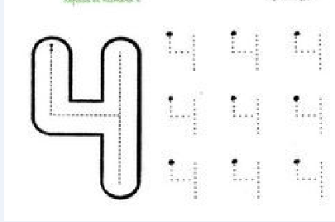

**النموذج 2**

بسم الله الرّحمن الرّحيم

المستوى : السنة التحضيرية المذكرة رقم:....

مجال التعلم: الرياضيات

الموضوع: **الأعداد : 3 / 4 .........**  (**1**)

الكفاءة القاعدية: القدرة على إقامة علاقة بين مقدار وعدد .

مؤشر الكفـاءة: يستعمل الوظيفة الكمية لعدد .

الوسائــــل:النموذجان المرفقان كوسيلة جماعية – النموذجان المرفقان كوسيلة فردية – دفتر النشاط – السبورة

**إنجــــــاز الحصة**

|  |  |  |  |  |
| --- | --- | --- | --- | --- |
| **التقويم** | **السندات** | **أفعال التعليم /التعلم** | **أهداف التعلم** | **الوضعيات** |
| **تشخيصي**  يكتب 3  يكتب 4 | الألواح .  السبورة . | يرسم المربي ثلاث زهرات ويطالب الأطفال بكتابة العدد على اللوحة .  (نفس العمل مع أربع موزات ) . | يكتب العدد حسب المقدار. | **وضعية الانطلاق:**  **اثارة الوضعية** |
| **تكويني**  يلاحظ النموذج .  يحدد العدد المناسب  المناقشة  يصحح أخطاءه  يكمل رسم الأشكال  ينفذ الإجراء  يصحح جماعيا | النموذج 1  الأقلام  السبورة  النموذج 2 | **النشاط الأول**  ـ شروط التنفيذ : يوزع المعلم النموذج المصغر 1 على الأطفال .  ويعلق النموذج المكبر على السبورة .  التعليمة : ضعوا دائرة حول العدد المناسب لعدد الصور.  ـ الإجراءات الممكنة : بعد الملاحظة ينفذ الأطفال الإجراء الممكن.  العرض والمناقشة : مناقشة حول ماتم التوصل إليه .  التصحيح الجماعي على السبورة .  التصحيح الفردي .  الحوصلة : عدد السمكات ثلاثة ، وعدد القطط أربعة .  **النشاط الثاني**  ـ شروط التنفيذ : يوزع المعلم النموذج المصغر 2 على الأطفال . ويعلق المكبر على السبورة .  التعليمة : أكملوا رسم الأشكال لتحصلوا على مقدار العدد المكتوب في كل بطاقة .  ـ الإجراءات الممكنة : بعد الملاحظة ينفذ الأطفال الإجراء الممكن.  العرض والمناقشة : مناقشة حول ماتم التوصل إليه .  التصحيح الجماعي على السبورة .  التصحيح الفردي .  الحوصلة : رسمت مثلثين ليصبح العدد 3 .  ورسمت ثلاث مستطيلات ليصبح العدد 4 | **النشاطات والتعليمات**  **الشروع في إجراء الحل**  **الحوصلة**  تنظيم التعلمات الجديدة وتصديقها | **وضعية**  **بناء التعلمات:**  **مرحلة التجريب والتجسيد** |
| **ختامي**  يربط العدد بالمقدار  يضيف مقدار ليحصل على عدد معين . | دفتر النشاط  أقلام  السبورة | **تطبيق**  ـ اجراء حوار مع التلاميذ حول الوضعية المقترحة مع شرح التعليمات . ص43  التعليمة 1: كونوا مجموعة الأشياء ثم صلوا كل واحدة منها بالعدد المناسب .  التعليمة 2: ضفوا أشكالا لتحصلوا على مقدار العدد المكتوب في كل بطاقة .  ـ شروع التلاميذ في العمل الفردي .  ـ التصحيح الجماعي ثم الفردي . | النشاط الفردي  تعزيز وتدعيم المعارف السابقة | **وضعية**  **الاستثمار** |

**ملاحظة :عدد الحصص (2)**

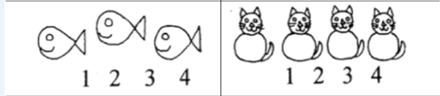

النموذج 1

|  |
| --- |
| **4**  **3** |

**النموذج 2**

بسم الله الرّحمن الرّحيم

المستـوى : السنة التحضيرية

**مجال التعلــــــم** : الرياضيات

**الموضــــــــوع** : **الانطلاق والوصول** (2)

**الكفاءة القاعدية** : القدرة على تحديد موقعه وموقع شيء آخر في الفضاء **.**

**مؤشر الكفــــاءة** :ــ يتبع مسارا .

**الوسائــــــــل الجماعية** : النموذج 1 – النموذج 2 مكبر - طبشور أو جبس - السبورة – الأقلام

**الوسائـــل الفردية** : النموذج 2 مصغر- اللوحة – الأقلام – دفتر النشاط –

**إنجــــــاز الحصة**

|  |  |  |  |  |
| --- | --- | --- | --- | --- |
| **التقويم** | **السندات** | **أفعال التعليم /التعلم** | **أهداف التعلم** | **الوضعيات** |
| **تشخيصي**  استرجاع مكتسبات سابقة | التلاميذ | يقف المربي أمام السبورة .  يحضر تلميذا ويطلب منه أن يقف على يمينه .  " تلميذة " منها أن تقف على يساره .  يطلب من التلميذ السير إلى الأمام ثم اليمين .  ويطلب من التلميذة " إلى " ثم اليسار. | يميز بين يمين / يسار / أمام | **وضعية الانطلاق:**  **اثارة الوضعية** |
| **تكويني**  الملاحظة .  اتباع المسار حسب الأسهم .  تصحيح الخطأ  الملاحظة.  ينفذ الإجراء.  عرض الحل.  ومناقشته | النموذج 1  طبشور أو جبس  **السبورة**  **الأقلام الملونة**  **الأقلام** | **النشاط الأول (في ساحة المدرسة)**  ـ شروط التنفيذ : يرسم المربي النوذج 1 على أرضية ساحة المدرسة وإن تعذر داخل حجرة الدرس .  التعليمة : اتبعوا الأسهم واسلكوا المسار .  ـ الإجراءات الممكنة : بعد الملاحظة ينفذ الأطفال الإجراء الممكن.  تصحيح الأخطاء الفردية .  الحوصلة : يسلك الأطفال المسار وفق الأسهم .  **النشاط الثاني**  ـ شروط التنفيذ : يوزع المعلم النموذج المصغر 2 على الأطفال . ويعلق المكبر على السبورة .  التعليمة : ساعدوا هذا التلميذ كي يصل إلى مدرسته .  ـ الإجراءات الممكنة : بعد الملاحظة ينفذ الأطفال الإجراء الممكن.  العرض والمناقشة : مناقشة حول ماتم التوصل إليه .  التصحيح الجماعي على السبورة .  التصحيح الفردي .  الحوصلة : يتبع الأطفال بأقلامهم المسار الذي يصل التلميذ إلى مدرسته . | **النشاطات والتعليمات**  الشروع في إجراء الحل  عرض الحلول  المناقشة مع الزملاء  التنفيذ بع فهم التعليمة  **الحوصلة**  تنظيم التعلمات الجديدة وتصديقها | **بناء التعلمات:**  **مرحلة التجريب والتجسيد** |
| **ختامي**  المناقشة .  يتبع المسار الذي يصل الكلب إلى العظم . | **دفتر النشاط**  **أقلام التلوين**  **السبورة** | **تطبيق**  **ـ اجراء حوار مع التلاميذ حول الوضعية المقترحة مع شرح التعليمات . ص40**  **التعليمة :**  ساعدوا الكلب ليصل إلى العظم .  **ـ شروع التلاميذ في العمل الفردي .**  **ـ التصحيح الجماعي ثم الفردي .** | **النشاط الفردي**  **تعزيز وتدعيم المعارف السابقة** | **الاستثمار** |

**ملاحظة :عدد الحصص (2)**

|  |
| --- |
| 8b62b73940a759bb06ab2c44cf256355.jpg |

النموذج (1)

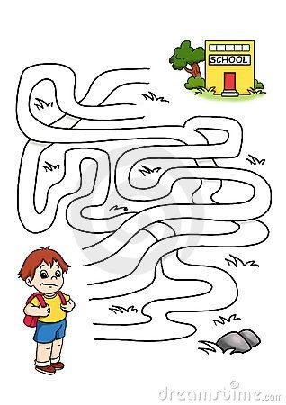

النموذج (2)

بسم الله الرحمن الرحيم

المستوى / السنة التحضيرية رقم المذكرة :......

النشاط / تربية إسلامية .

المجال / حديث .

الموضوع /**( ارحموا من في الأرض.............................السماء )**

الكفاءة القاعدية / القدرة على الحديث والعمل به في الحياة اليومية.

مؤشر الكفاءة / يحفظ الحديث النبوي حفظا جيدا.

الوسائل / / / السبورة .

|  |  |  |  |
| --- | --- | --- | --- |
| **الوضعيات** | **وضعيات وأنشطة التعلم** | **أهداف التعلم** | **التقويم** |
| **وضعية الانطلاق** | بعد التهيئة يسأل المعلم :  ماذا تفعل إذا وجدت قطة جائعة ؟ ......... أعطيها الماء .  وماذا تفعل إذا وجدت عجوزا تحمل قفة ثقيلة ؟ ........أساعدها .  يقول المربي :إن الذي أحسست به نحو القطة والعجوز يسمى **الرحمة**. | يجيب عن الأسئلة . | تشخيصي  المكتسبات السابقة . |
| **بناء التعلمات** | يكشف المربي عن الحديث مكتوبا على السبورة بخط جميل وواضح  قال رسول الله صلى الله عليه وسلم :  C:\Users\MAISON XP.MAISONXP-PC\Desktop\23-WWW.Ward2u.com-ola-aleslam.jpg  قراءة نموذجية من طرف المعلم للحديث .  دعوة التلاميذ لقراءة الحديث محاكاة .  شرح المعنى الإجمالي المبسط .  تحفيظ الحديث بالمحو التدريجي .   |  |  |  |  | | --- | --- | --- | --- | | **ارحمـــــــــــوا** | **مــــــــــــــــــن** | **فــــــــــــــــــي** | **الأرض** | | **يرحمكــــــــــم** | **مـــــــــــــــــن** | **فـــــــــــــــــي** | **السماء** | | يكتشف نص الحديث .  يستمع لقراءة المربي  يحفظ الألفاظ خلف معلمه .  يفهم معاني كلمات الحديث .  يتمرن على حفظ الحديث .  ينطق بالألفاظ نطقا صحيحا . | **بنائــــي**  الاستماع .  فهم المعنى الإجمالي للسورة  حفظ السورة بالمحو التدريجي |
| **استثمار المكتسبات** | دعوة الأطفال إلى الإتيان بأمثلة عن الرحمة في حياتهم اليومية  مثل :  أطعمت قطا جائعا .  تصدقت على الفقير .  سقيت كلبا عطشانا . | يستثمر معارفه .  يذكر أمثلة عن صفة الرحمة . | **ختامـــي**  يعمل بالحديث في مواقف حياتية تصادفه . |

**الحصة الثانية :** نستغل هذه الحصة في مواصلة تحفيظ الحديث **.**

**الحصة الثالثة :** نستغل هذه الحصة في دعم المكتسبات السابقة **.**

**التعليمة :** عبروا عن المشاهد الآتية ثم ضعوا أمام (**✓**)التصرف الصحيح و(**×**) تحت

التصرف الخاطئ :

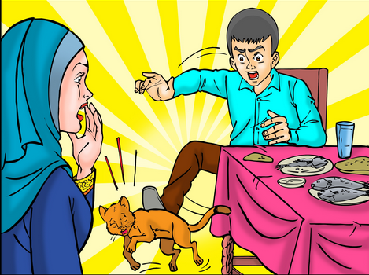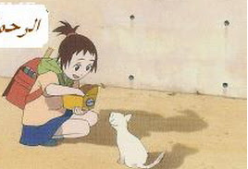

**(..........) (..........)**

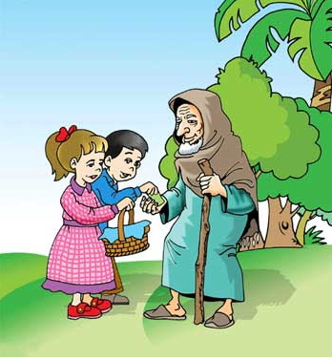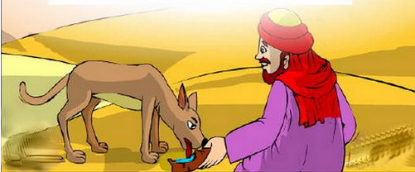

**(.........) (........)**

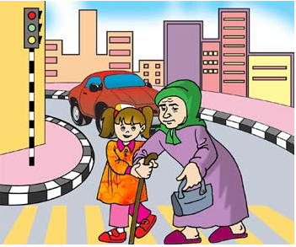

**(.........)**

المـــــادة : تربية علمية رقم المذكرة :....... الوحــدة **: الحيوانات(1)** الكفاءة القاعدية: القدرة على التمييز بين الحيوانات الأليفة وغير الأليفة **.**

مؤشر الكفـــــاءة: يسمي بعض الحيوانات / يجمّع الأشياء حسب عائلتها .

الوسائل : صور، السبورة، . كل ماهو مناسب .

**إنجاز الحصة**

|  |  |  |  |
| --- | --- | --- | --- |
| **التقويم** | **أفعال التعليم / التعلم** | **وضعيات وأنشطة التعلم** | **الوضعيات** |
| **تشخيصي**  الاجابات الفردية . | يسمي بعض الحيوانات التي تعيش مع الإنسان .  يسمي بعض الحيوانات التي لا تعيش مع الإنسان . | مطالبة الأطفال بـــ :  تسمية بعض الحيوانلت التي تعيش مع الإنسان.  تسمية بعض الحيوانات التي لا تعيش مع الإنسان.    لماذا لايعيش الأسد مع الإنسان ؟ | **ـ وضعية الانطلاق**  **مشكل** |
| **تكويني**  الملاحظة والتعرف على مضمون الصورة  تسمية الحيوانات الأليفة .  تسمية الحيوانات غير الأليفة .  توظيف المكتسبات.  الاستنتاج. | يلاحظ الأطفال الصور . ويتعرفون على مدلولها .  يتعرف الاطفال على ما يوجد في الصور.  يسمون الحيوانات الأليفة .  يسمون الحيوانات غير الأليفة .    يميز بين المجموعتين من الحيوانات .  يستنتجون خلاصة للدرس . | **الحصة الأولى**  **الملاحظة والتجريب**  يكشف المربي عن الصور التي تعبرعن الحيوانات الأليفة والحيوانات غير الأليفة .  يطالب أطفاله بملاحظتها والتعبير عنها .  يتحاور معهم في مدلولاتها .  الصورة 1  ماهـذه ؟.....(حيوانات)  سمّـها .......(حصان – ديك – كلب .....................)  أين تعيش ؟.....(مع الإنسان)  الصورة 2  ماهـذه ؟.......(حيوانات)  سمّـها ........ ( أسد – ثعبان – قرد .....................)  أين تعيش ؟......(في الغابة)  **الممارسة**  كيف نسمي الحيوانات التي تعيش مع الإنسان ؟  (**حيوانات أليفة)**  وكيف نسمي الحيوانات التي لاتعيش مع الإنسان ؟  (**حيوانات غير أليفة)**  سمّ حيوانات أخرى أليفة واخرى غير أليفة .  **الخلاصة**  **الحيوانات الأليفة مثل : الكلب - القط - الخروف .**  **الحيوانات غير الأليفة : الأسد – الثعبان – القرد .** | **ــ مرحلة بناء التعلم**  **حل المشكل** |
| **ختامي**  التمييز بين الحيوانات الأليفة والحيوانات غير الأليفة . | يميز بين الحيوانات الأليفة والحيوانات غير الأليفة .  يصحح جماعيا ثم فرديا . | **الحصة الثانية**  يسمح هذا النشاط بالتمييز بين الحيوانات الأليفة وغير الأليفة ص45  اجعلوا **الحيوانات الأليفة** داخل خط أخضر **والحيوانات غير الأليفة** داخل خط أحمر.  التصحيح الجماعي على السبورة .  التصحيح الفردي على الدفاتر . | **استثمار المكتسبات** |

**الصور**

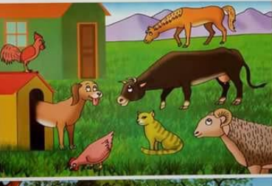

**(1)**

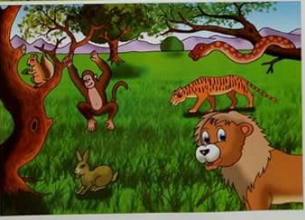

بسم الله الرحمن الرحيم

المستوى / السنة التحضيرية رقم المذكرة :......

النشاط / تربية مدنية

الموضوع / **أحافظ على الحيوانات .**

الكفاءة القاعدية / القدرة على التعرف على السلوكات اتجاه البيئة .

مؤشر الكفاءة / يحافظ على الحيوانات .

الوسائل / المشاهد - الصور– - السبورة ............. كل ماهو مناسب .

إنجاز الحصة

|  |  |  |  |  |
| --- | --- | --- | --- | --- |
| **المراحل** | **أهداف التعلم** | **أفعال التعليم /التعلم** | **السندات** | **التقويم** |
| **1/ وضعية الانطلاق**  **إشكالية** | يجيب عن السؤالين | بعد تهيئة جو الدرس يسأل المربي أطفاله  هذين السؤالين ليثير فضولهم :  هل القط يجوع ؟  وهل يعطش ؟ | صورة قــــــط | **تشخيصي**  المكتسبات القبلية |
| **2/ مرحلة بناء التعلمات**  **الحل** | **النشاط الاول :**  حث التلاميذ على ملاحظة المشاهد لمعرفة محتواها وتسميتها . | عرض المشاهد وملاحظتها .  طرح أسئلة حولها على الأطفال :  عبروا عن المشهد 1  ماذا يفعل هذا الطفل؟ ............ يطعم الحيوانات .  لماذا ؟ .............................لأنها جائعة .  عبروا عن المشهد 2  ماذا تفعل هذه البنت ؟................. تسقي القطة .  لماذا ؟.................................لأنها عطشانة .  لاحظوا المشهد 3 ثم عبروا عنه .  ماذا يفعل هذا الطفل؟...............ينظف جسم الكلب  لماذا ؟ .............................لأنه متّسخ .  لاحظوا المشهد 4 ثم عبروا عنه.  هل يحتاج الحيوان للعلاج ؟...................نعم  متى ؟ ......................إذا مرض . | المشاهد  السبورة  الصور | **تكويني**  الملاحظة  التعبير  المشاركة  الفرضيات  يذكر كيفية المحافظة على الحيوان انطلاقا من ملاحظاته للمشاهد  ومناقشته لمعلمه . |
| **النشاط الثاني:**  يذكر الأطفال بعض فوائد الهواء . | كيف نحافظ على الحيوان ؟  نقدم له الطعام .  نقدم له الماء .  نعالجه .  ننظف جسمه . | المشاهد والصور |
| **3/ إعادة الاستثمار** | **النشاط الثالث**  يحفظ المفاهيم الأساسية المستخلصة | **الخلاصة**  أنا أحافظ على الحيوان :  **1 / أقدم له الطعام.**  **2 / أسقيه.**  **3 / أداويه .**  **4 / أنظف جسمه .** | السبورة | **تحصيلي :**  كيف تحافظ على الحيوان ؟ |
| المشاهد | | | | |

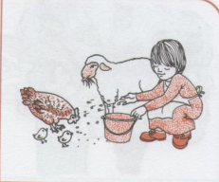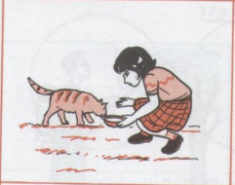

**المشهد (1) المشهد (2)**

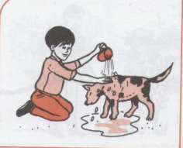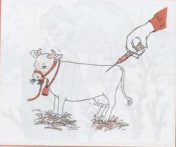

**المشهد (3) المشهد (4)**

المـــادة : تربية تشكيلية (رسم) القسم التحضيري

الموضـوع : **تلوين فضاءات**

الكفاءة القاعدية : القدرة على اختيار الألوان المناسبة و التذوق الفني .

مؤشر الكفاءة : يختار الألوان المناسبة.

الوسائل / أدوات الرسم – النموذج (( واحد كبير الحجم كوسيلة جماعية . وبحجم صغير كوسيلة فردية))

**إنجاز الحصة**

|  |  |  |  |
| --- | --- | --- | --- |
| **التقويم** | **أهداف التعلم** | **الأنشطة والمحتويات** | **الوضعيات** |
| **تشخيصي**  استرجاع معلومات سابقة .  تصورات للحل | يوظف المكتسبات السابقة .  يضع فرضيات . | سمّوا بعض الحيوانات الأليفة ؟  ...................................القط .  كيف تلوّنه ؟...............................  وكيف ستلون العصفور ؟......................  والزهرة ؟.................................... | **وضعية الانطلاق**  **الإشكالية** |
| **تكويني**  لماذا لونت القط بهذا اللون ؟  لماذا لونت العصفور بهذا اللون ؟  لماذا لونت الزهرة بهذا اللون ؟ | يترجم مدلول الرسم و يكشف أشكاله السطحية.  يتمكن من وضع حلول للمشكل.  يختار الألوان المناسبة لتلوين عناصر الرسم .  يتعرف على الخامات و يسمي الألوان.  يكتشف تقنيات و بعض فنيات الرسم. | - يعلق المعلم النموذج المكبر على السبورة.  - يوزع المعلم نموذج الرسم المصغر على أطفاله.  - يخرج الاطفال أدوات الرسم.  - بعد ترجمة مدلول الرسم المعروض يفتح المعلم  مناقشة مع الأطفال ، للتعرف أكثر على عناصره .  المربي: ماهي الألوان التي ستلون بها ؟  تترك الحرية للأطفال لاختيار الألوان التي سيلونون بها الرسم . | **وضعية بناء التعلمات**  **الحـــل** |
| **ختامي**  ابداء الرأي حول تلوين زمله؟ | يكتسب مهارة الرسم التدريجي .  ينمي لديه كفاءة العمل الذاتي. | كيف لونت القط؟  وكيف لونت العصفور ؟ والزهرة ؟  - يظهر رسمه لزملائه قصد إظهار إمكاناته .  - يشعر بفرحة إنهاء عمله من خلال تشجيع معلمه له  و تحفيزه للعمل الأفضل مستقبلا . | **استثمار المكتسبات** |

نموذج الرسم

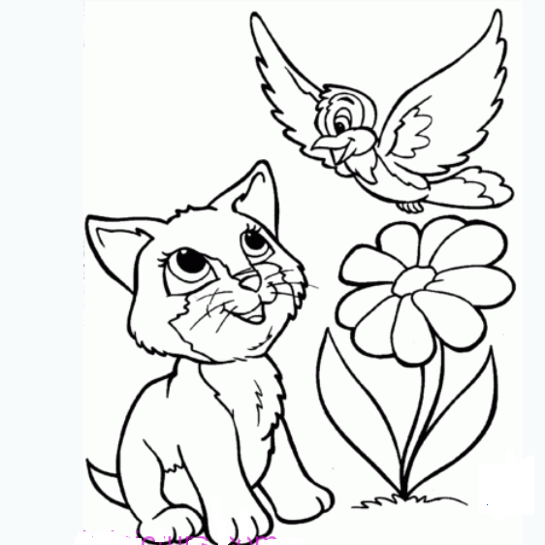

**النشاط** : تربيـة موسيقية. **رقم المذكرة**: .....

**الموضوع** : **تمرينات تنفسية (سريع / بطيء)**.  **القسم التحضيري**

**الكفاءة القاعدية** : القدرة على اكتشاف مقدرته الصوتية .

**مؤشر الكفـــاءة** : يكتشف الإيقاعات.

**الوسائل** : صورة خروف / السبورة / المسجل / أي وسيلة أخرى مناسبة .

|  |  |  |  |
| --- | --- | --- | --- |
| **التقويم** | **الأنشطة والمحتويات** | **أهداف التعلم** | **الوضعيات** |
| **تشخيصـــي**  يؤدي البيتين . | مطالبة التلاميذ باستظهار البيتين الأول والثاني من المقطع الأول من النشيد الوطني . | يستظهر المطلوب | **وضعية الانطلاق** |
| **بنائــــــي**  - التمييز بين الإيقاع السريع والإيقاع البسيط .  التدرج في الإيقاع من السريع إلى البطيء والعكس .  - التجاوب مع الصوت.  - محاكاة المربي في حفظ النشيد . | النشاط الاول :  يقوم المربي بإجراء تمارين التنفس (شهيق / زفير) .  يسمع المعلم أطفاله ايقاعات بسيطة سريعة وبطيئة .  النشاط الثاني :  تطبيقات عن طريق الألعاب :  1 ـ المشي السريع والبطي .  2ـ التصفيق السريع والبطيء .  ـ محاكاة الإيقاع المتدرج في السرعة والبطء .  النشاط الثالث :  تسميع أنشودة عندي خروف أبيض :  **عندي خروف أبيض** **عندي خروف أبيض أتبعه فيركــــــــــض أربطه في الحبـــــل في البيت أو في الحقل أجلب الحشيـــــــش إليه كي يعيـــــــــــش فواجب الإنســــــان الرفق بالحيـــــــــوان**  يُسْمِعُ المعلم الأطفال النشيد ثلاث مرات متتالية .  مطالبة الأطفال بتقليده فرديا .  مطالبتهم بتقليده جماعيا . | التمييز بين الإيقاع السريع والإيقاع البسيط  محاكاة الإيقاع  الإصغاء  التقليد | **وضعية بناء التعلمات** |
| **ختامي**  اكتشاف المقدرة الصوتية. | دعوة الاطفال إلى استظهار النشيد بيتا بيتا فرادى .  دعوتهم إلى الاستظهار الجماعي . | يستظهر النشيد فرديا وجماعيا . | **استثمار المكتسبات** |

بسم الله الرحمن الرحيم

المستوى : القسم التحضيري . المذكرة: .......

المــــادة : مسرح وتمثيل .

الموضـوع: **نصوص حوارية (يصغي لنص التمثيل)**  
الكفاءة القاعدية : القدرة على الإصغاء لنص تمثيل.

مؤشر الكفاءة : يحاكي النص التمثيلي .

الوسائل :  **/ صور فصول السنة / كل ماهو مناسب .**  
 إنجاز الحصة

|  |  |  |  |
| --- | --- | --- | --- |
| **الوضعيات** | **وضعية التعليم** | **وضعية التعلم** | **أهداف التعلم** |
| **وضعية الانطلاق** | بعد تهيئة جو الدرس يسأل المربي أطفاله  (إثارة الفضول ) :  في أي فصل نحن ؟ .................  أيّ فصل تحبّه أكثر ؟ .............. | الشتاء .  أنا أحب فصل..... . | يجيب عن السؤال  يعبر عن شعوره . |
| **بناء التعلمات** | تعليق صور تمثل الفصول الأربعة  تقديم النص الحواري (الفصول الأربعة)  اجتمعت الفصول الأربعة ، واختلفت حول الفصل المفضل عند الإنسان .  قال فصل الشتاء : أنا فصل الخير والمطر ، والأطفال يحبون اللعب بالثلج في أيامي ، ويجلسون حول المدفأة .  قال فصل الربيع : أنا فصل الجمال والأزهار واخضرار الأشجار .  قال فصل الصيف : أنا فصل النشاط ، في أيامي تنضج الثمار ، ويلعب الصغار ، ويطول النهار .  قال فصل الخريف : أنا فصل سقوط أوراق الأشجار ، في أيامي يقطف الناس الزيتون ، وتستعد الأرض لنزول الأمطار .  الطبيعة : الإنسان يحب كل الفصول ولا يفضل واحدا عن الآخر .  يُسمِع المربي أطفاله النص الحواري مرتين .  يسأل المربي :  ماذا قال الشتاء ؟  وماذا قال الربيع ؟ الشتاء ؟ الخريف ؟  وماذا قالت الطبيعة ؟  أي فصل تفضل ولماذا ؟ | التعرف علي النص الحواري .  ادراك المعني الاجمالي للنص .  التعرف علي الأدوار.  الإصغاء الجيد .  فهم النص الحواري . | يتعرف على مضمون النص.  يفهم المعنى العام  للنص .  يحاكي النص .  يميز بين الفصول .  يجسد دوره .  يستظهر دوره . |
| **استثمار المكتسبات** | يقوم الأطفال بتمثيل الادوار ( الربيع - الشتاء – الصيف – الخريف – الطبيعة ).  يتدخل المربي في كل مرة لتصحيح الأوضاع . | الحركات التعبيرية .  الأداء الجيد للدور . | يعبر بحركات .  يؤدي دوره . |

المستــــــــوى :القسم التحضيري . المذكرة: .......

المـــــــــــــادة : تربية بدنية .

الموضــــــــوع: **وضعيات رياضية (الرمي)**   
الكفاءة القاعدية : القدرة على انجاز نشاط رياضي .

مؤشر الكفاءة : ـ يحترم قواعد اللعب الجماعي .

الوسائل : – لباس رياضي – كرات – علب بلاستيكية – كل ماهو مناسب .  
  
 **إنجــــــــاز الحصــــة**

|  |  |  |  |
| --- | --- | --- | --- |
| **المراحل** | **افعال التعليم /التعلم** | **التوجيهات** | **التقويم** |
| **المرحلة التحضيرية**  **(مرحلة الإحماء العام)** | تؤدى هذه المرحلة بعد استعداد التلميذ لتنفيذ المطلوب منه كالآتي :  1/ المشي والجري الخفيف .  2/ المشي في اتجاه معكوس .  3/ المشي بخطوات ثقيلة .  4/ الجري من وضعية جلوس .  يفصل كل تمرين عن سابقه بعملية الشهيق والزفير . | ترك مسافات بين الأطفال .  عدم فقدان التوازن .  التصحيح الفردي والجماعي للأخطاء .  يفصل بين كل نشاط وآخر بعملية التنفس (شهيق - زفير) | **تشخيصي**  يستعد لتنفيذ المطلوب .  ينفذ المطلوب .  يجري من وضعية جلوس .  يتنفس بعمق مع ثني الجسم للأمام . |
| **المرحلة الرئيسية** | **الرمي من اجل إسقاط شيء ما**  طريقة الأداء :  تقسيم القسم إلى أفواج لكل قسم كرات أو ماشابه .  اسقاط أكبر عدد من الأشياء .  القوانين :  عند إشارة المعلم يبدأ الأطفال في إسقاط الأشياء .  الرمي بطريقة كرة اليد .  احترام خط الرمي والمسافة .  . | فهم المطلوب .  الرمي الموجه صوب الأشياء .  احترام قانون اللعب .  إعادة المحاولة .  تجنب الحوادث .  الرمي بيد واحدة .  التشجيع والتحفيز . | **تكويني**  يرمي لإسقاط الهدف .  يعيد المحاولة .  يرمي بيد واحدة .  ينافس للحصول على الفوز. |
| **المرحلة الختامية** | حوصلة ماجاء في الحصة .  إعلان النتائج .  المشي في الساحة و تقديم أنشودة .  العودة إلى الهدوء . | العودة إلى القسم بهدوء . | **ختامي**  يستعيد حالته الطبيعية . |

رابط الفيديو :

**https://www.youtube.com/watch?v=AW1VSIQlZ1I**